**程序说明**

目录

**排版说明** 2

**a)** **读取文件、提取训练集** 3

**i.** **data_information：存储训练集信息** 3

**ii.** **MyFunction.get_event_json：读取json文件数据** 4

**iii.** **MyFunction.get_row：按行读取openpyxl.load_workbook** 4

**iv.** **save_dataset_to_csv.py：将所需训练集转存为csv** 5

**1.** **get_classify_dataset：获取用于训练分类模型所需的数据** 5

**2.** **get_no_event：获取用于训练定位模型所需的部分数据** 7

**b)** **数据处理** 10

**i.** **MyFunction.** **normalization：归一化处理** 10

**ii.** **MyFunction.** **myfft：对单列数据进行快速傅里叶变换** 10

**iii.** **data_information.read_dataset：读取train_list/中的数据** 10

**iv.** **MyFunction.get_split_data：对待分类数据块进行分割处理** 11

**c)** **训练定位模型** 13

**i.** **MyFunction.get_YN：导入并处理数据** 13

**ii.** **MyModel.location_model：设计一维卷积神经网络** 14

**iii.** **build_location_model.py：训练神经网络** 16

**d)** **训练分类模型** 19

**i.** **MyFunction.get_XY：导入并处理数据** 19

**ii.** **MyFunction.train_and_test_data：分割数据集** 20

**iii.** **MyModel.classify_model：设计一维卷积神经网络** 21

**iv.** **build_classify_model.py：训练模型** 23

**e)** **组装模型** 25

**i.** **MyModel.MyModel类:导入以生成模型** 26

**ii.** **test_classify_model.py：测试分类模型** 27

**iii.** **location_and_classify_model：定位-分类模型** 29

**f)** **test.py：测试** 32

**排版说明**

**等宽字体**用于代码清单以及一般的正文中表示代码或之前定义的对象。

代码清单中的**斜体**表示占位符。应该用具体问题中的文本和值来替换它们。

其余部分使用**微软雅黑**字体。

部分代码为了文档排版美观，可能**相比源代码**有一点的**排版差异**，且存在**删除**一些**注释**行避免**无用信息**的可能性，**实际功能并无差异**。

文中**代码缩进**并非无意义，为**源代码拆分形态**，复现时请**注意缩进。**

* 1. **读取文件、提取训练集**
     1. **data_information：存储训练集信息**

由于题目所给出的**"标注.json"**中的事件对应的文件路径为**Windows**下文件路径格式，如"攀爬\\220907_152136.xlsx"，因此需要将之转为**Linux**下的文件路径，即"攀爬/220907_152136.xlsx"，且同时需要储存json文件中对应的事件标签以及以及事件所在位置。

为了减少读取json文件的次数，故设计一个**data_information类**：

class data_information:

    def __init__(self, information) -> None:

        file_name = information["file_name"]

        self.data_path = (

"/home/T02053124/数据/original_dataset/"

            + file_name.split("\\")[0]+ "/"

            + file_name.split("\\")[1])

        self.event_local = information["boxes"][0]

        self.data_label = information["labels"]

        self.data_name = information["file_name"].split("\\")[1].split(".")[0]

        self.dataset = np.zeros(0)

其获取一个information的字典变量，如：

{

"file_name":"攀爬\\220907_152136.xlsx",

"labels":[0],

"boxes":[[35,63]]

}

随后，利用split函数对file_name对应值进行分割组合，最终得到Linux下的对应文件位**"T02053124/数据/original_dataset/*\*\*(事件名)*/*\*\*.xlsx*"**（题目所给的xlsx文件被储存在**"/home/T02053124/数据/original_dataset/"**中）。

data_label存储**事件标签**，event_local存储**事件对应位置信息**，dataset则用于**存储**后面读出所得的数据，data_name用于将事件对应的数据集存储为**csv**文件时命名以及读取时使用

* + 1. **MyFunction.get_event_json：读取json文件数据**

import json

def get_event_json(file_path):

    with open(file_path, "r", encoding="utf-8") as json_file:

        event = json.load(json_file)

读取file_path="标注.json"，将**事件分类label**命名为变量event_label,将**事件信息data**存储为all_event_information:

event_label = event["label"][0]

    all_event_information = event["data"]

最终返回event_label，all_event_information

return all_event_information, event_label

* + 1. **MyFunction.get_row：按行读取****openpyxl.load_workbook**

def get_row(sht, min_col: int, max_col: int, begin_row: int =1, rows_end: int = 32):

    row_datas = []

    for datas in sht.iter_rows(

        min_row=begin_row, max_row=rows_end,

        min_col=min_col, max_col=max_col,

    ):

        temp = []

        for i in range(len(datas)):

            value = datas[i].value

            temp.append(value)

        row_datas.append(temp)

    return row_datas

这个函数获取xlsx中的一个表，并通过设定**行与列范围**，默认行的读取范围为1-32，返回一个列表，每个元素为读取范围的一行元素。例如：

data_file = load_workbook(dataset_inf.data_path, read_only=True)

sht = data_file[data_file.sheetnames[0]]

datalist = get_row(sht, 0, 500, rows_end=500)

即读取一个**.xlsx文件**的**第一个表**中的1-500行，0-500列。

* + 1. **save_dataset_to_csv.py：将所需训练集转存为csv**

由于训练神经网络需要的数据量极大，而每次读取.xlsx文件所需的时间长，因此读取到对应数据后，将之转存为csv文件，以便后面调试数据。

首先，导入读取文件时所需的的库和函数，并读取json：

import numpy as np

from openpyxl import load_workbook

from MyFunction import get_event_json, get_row

from multiprocessing import Pool,cpu_count

from datetime import datetime

from train_data_information import data_information

**get_classify_dataset**与**get_no_event**都接受一个名为**data_informations**的data_information**列表**

* + - 1. **get_classify_dataset：获取用于训练分类模型所需的数据**

首先，我们需要一个函数去通过data_information类中所包含信息来获取对应.xlsx文件中的数据，并存为np.array对象。因此设计一个函数：

def train_data(dataset_inf: data_information):

    data_file = load_workbook(dataset_inf.data_path,

                              read_only=True)

    sht = data_file[data_file.sheetnames[0]]

    n = sht.max_row

*# 读取*

    datalist = get_row(

        sht, dataset_inf.event_local[0],

        dataset_inf.event_local[1], rows_end=n

    )

    dataset = np.array(datalist)

    return dataset

这个函数接受一个data_information对象，通过其内的信息，依靠**openpyxl.load_workbook**访问对应.xlsx，并利用**MyFunction.get_row**将对应列范围内所有行的数据，将之转换成名为dataset的np.array对象后返回。

而后，设计一个函数get_classify_dataset来接受data_information列表，批量获取数据：

def get_classify_dataset(data_informations):

    pool = Pool(cpu_count())

    print("获取 train_list 中")

    beg = datetime.now()

首先，应用multiprocessing中的cpu_count获取计算机的cpu核心数，并将结果导入进程池Pool，设置最大进程数，以期利用并行计算，同时读取多个文件，减少读取时间，并记录程序开始时间。

    results = [

        pool.apply_async(train_data, [dataset_inf])

        for dataset_inf in data_informations

    ]

    pool.close()

    pool.join()

    print("读取完毕")

    print("共消耗: " + "{:.2f}".format((datetime.now() - beg).total_seconds()) + " 秒")

pool.apply_async会接受函数名和这个函数所需的变量列表，我利用循环，遍历data_information列表，每一个元素调用一次将之分别作为一个任务加入线程池，设置 pool.close()告诉池不要接受任何新作业，pool.join()告诉池等待所有作业完成然后退出，并阻塞主进程，保证计时的准确性。

读取完毕后，将其按照对应文件的文件名储存为csv文件：

for i in range(len(data_informations)):

        path_name = (

            "/home/T02053124/数据/train_list/"

            + data_informations[i].data_name + "_"

            + str(data_informations[i].data_label[0])

            + ".csv"

        )

        np.savetxt(path_name, results[i].get(), fmt="%i", delimiter=",")

    print("train_list 保存完毕")

具体路径为"/home/T02053124/数据/train_list/"，利用data_information中的data_name和data_label组合命名。

部分文件目录如下：

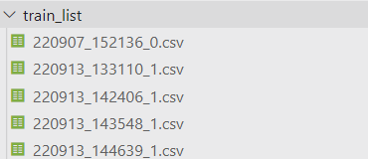

* + - 1. **get_no_event：获取用于训练定位模型所需的部分数据**

定位问题可以看作二分类问题，因此若把**get_classify_dataset**所得的数据看出"1"事件，则需要有"0"事件与之进行对比，故再设置一个get_no_event来读取非事件，考虑到反正后续模型应用时读取文件时耗时太长的问题，以及经过测试，选取五百行同时能保证一定的速度和准确率。同样先设置一个函数以接受data_information对象：

def no_event(dataset_inf: data_information):

    data_file = load_workbook(dataset_inf.data_path,

                              read_only=True)

    sht = data_file[data_file.sheetnames[0]]

*# 读取*

    datalist = get_row(sht, 0,

                       dataset_inf.event_local[1] + 500,

                       rows_end=500)

    dataset = np.array(datalist)

    no_event = np.append(

        dataset[:, 0 : dataset_inf.event_local[0]],

        dataset[:, dataset_inf.event_local[1] + 1 :],

        axis=1,

    )

    return no_event

与train_data函数类似，但它选取范围为第0列到除了事件列以外事件结束后500列（防止提取过多无用数据，以此减少csv文件所占的内存），每列提取500行，将提取的数据转换成np.array返回。get_no_event则基本与get_classify_dataset相同：

def get_no_event(dataset_informations):

*# 获取非事件列*

    pool = Pool(cpu_count())

    print("获取 no_event 中")

    beg = datetime.now()

    results = [

        pool.apply_async(no_event, [dataset_inf])

        for dataset_inf in dataset_informations

    ]

    pool.close()

    pool.join()

    print("读取完毕")

    print("共消耗: " + "{:.2f}".format((datetime.now() - beg).total_seconds()) + " 秒")

    n_temp = np.zeros(500)

    n_temp = n_temp.reshape(500, 1)

    for i in range(len(results)):

        temp = results[i].get()

        path = "/home/T02053124/数据/no_event/" + str(i) + ".csv"

        np.savetxt(path, temp, fmt="%i", delimiter=",")

    print("no_event 保存完毕")

只是相较于前者，文件名简单按循环编号记录。

部分文件文件目录如下：

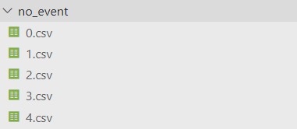

至此，储存训练集的前置工作基本已经完成，只需要调用上述的get_no_event和get_classify_dataset，即可将训练集从原本的.xlsx中提取成csv，以被后续使用，运行代码如下：

if __name__ == "__main__":

    json_path = "标注.json"

    all_event_information, event_label = get_event_json(json_path)

    dataset_informations = [

        data_information(information)

        for information in all_event_information

    ]

    print("当前CPU核心数为{}".format(cpu_count()))

    print("初始化线程池中")

    get_no_event(dataset_informations)

    get_classify_dataset(dataset_informations)

* 1. **数据处理**
     1. **MyFunction.** **normalization：归一化处理**

def normalization(data):  *# 归一化处理*

    _range = np.max(data) - np.min(data)

    return (data - np.min(data)) / _range

* + 1. **MyFunction.** **myfft：对单列数据进行快速傅里叶变换**

def myfft(data):  *# 快速傅里叶变换*

    fft_x = fft(data)

    N = np.size(data)

*# 取复数的绝对值，即复数的模(双边频谱)*

    abs_y = np.abs(fft_x)

*# 由于对称性，只取一半区间（单边频谱）*

    normalization_half_y = abs_y[range(int(N / 2))]

    return normalization_half_y

* + 1. **data_information.read_dataset：读取train_list/中的数据**

一个data_information类中的方法：

    def read_dataset(self):

        path_name = (

            "/home/T02053124/数据/train_list/"

            + self.data_name

            + "_"

            + str(self.data_label[0])

            + ".csv"

        )

        temp = np.loadtxt(path_name, delimiter=",")

        return temp

通过之前**get_classify_dataset**储存数据集时的**命名法则**，使用np.loadtxt读取相应的csv文件，并返回一个np.array对象。

* + 1. **MyFunction.get_split_data：对待分类数据块进行分割处理**

接受一个数据集original_dataset，根据step_number步进：

def get_split_data(original_dataset, step_number: int = 16):

*# 对每一个数据块元素进行分割处理*

    datasets = []

    max_row = np.size(original_dataset, axis=0)

    for i in range(0, max_row, step_number):

        if i + 32 > max_row:

            break

        datasets.append(original_dataset[i : i + 32])

从i第0行开始，每次步进step_number，且选取第i行到第i+31行作为一个形状为32* np.size(original_dataset,axis=1)的np.array数据块，将其加入列表datasets中。

设置一个results的空列表，以存储datasets中经过处理的数据：

    results = []

开始遍历datasets,对每一列进行一次快速傅里叶变换后，数据块行数减少将一半，变为16行：

    for i in range(len(datasets)):

        X = datasets[i]

        temp = np.zeros(16 * 22)

        temp = temp.reshape(16, 22)

        X_fft = []

        for j in range(np.size(X, axis=1)):

            X_fft.append(myfft(X[:, j]))

        X_fft = np.array(X_fft).T

由于每个事件发生时的列数不同，因此需要纵向进行一次切割，且有部分事件的列数太少，因此经过多次测试后，选择X_fft的第0-21列，总共22列元素作为最终的数据。**为了防止列数过少出现错误，因此若是所需列数超过已有列数，再超出部分由从开头再此选取一部分拼接在后**：

*# 选择0到21列*

        loc = 0

        limit = [0, 21]

        temp[:, limit[0]] = X_fft[:, loc]

*# 为了防止列数过少出现错误*

*# 因此若是所需列数超过已有列数*

*# 超出部分由从开头再次选取一部分拼接在后*

        l = 0

        if loc + limit[1] > np.size(X_fft, axis=1) - 1:

            l = (loc + limit[1]) - np.size(X_fft, axis=1) + 1

            temp[:, -limit[1] :] = np.append(X_fft[:,loc+1:], X_fft[:, :l],axis=1)

        else:

            temp[:, -limit[1] :] = X_fft[:, loc + 1 : loc + limit[1] + 1]

*# 将最终数据块转换成352*1的矩阵插入results*

        results.append(temp.reshape(16 * 22, 1))

返回results，用于分类模型

    return results

* 1. **训练定位模型**
     1. **MyFunction.get_YN：导入并处理数据**

首先仍需要通过**"标注.json"**中的事件信息，来读取**/train_list**中的文件以获取**"1"事件**：

def get_YN():

    path = "标注.json"

    all_event_information, event_label = get_event_json(path)

    data_informations = [

        data_information(information)

        for information in all_event_information

    ]

开启进程池，一次同时读取多个文件，加快数据导入速度：

*# 获取"1"事件*

    yes_event = []

    pool = Pool(cpu_count())

    results = [

        pool.apply_async(data_inf.read_dataset)

        for data_inf in data_informations

    ]

    pool.close()

    pool.join()

对得到的数据每列中的连续500行分割一次，并对每个数据块进行快速傅里叶变换，最终地250*1的np.array数据块，加入yes_event中：

    for result in results:

        y_temp = result.get()

        max_row = np.size(y_temp, axis=0)

        for i in range(0, np.size(y_temp, axis=1)):

            for j in range(0, max_row, 500):

                if j + 500 > max_row:

                    break

                yes_event.append(

                    np.array(myfft(y_temp[j : j + 500, i]))

                    .reshape(250, 1)

                )

对于**"0"事件**，则直接读取由**get_no_event**所导出的csv文件即可，同样对每列进行快速傅里叶变换，得250*1的np.array数据块，将之存入no_event中：

*# 获取"0"事件*

    no_event = []

    for i in range(28):

        path = "/home/T02053124/数据/no_event/" + str(i) + ".csv"

        temp = np.loadtxt(path, delimiter=",")

        for i in range(np.size(temp, axis=1)):

            no_event.append(np.array(myfft(temp[:500, i]))

                            .reshape(250, 1))

将yes_event和no_event转换为np.array，使用np.append拼接两个事件集得X，并生成对应元素的便签，即**"1"和"0"**，拼接得Y，最终返回X，Y用于训练定位模型：

*# 设置数据集和对应标签*

    yes_event = np.array(yes_event)

    no_event = np.array(no_event)

    X = np.append(yes_event, no_event, axis=0)

    Y = np.append(np.ones(yes_event.shape[0]),

                  np.zeros(no_event.shape[0]))

return X, Y

* + 1. **MyModel.location_model：设计一维卷积神经网络**

使用**5层Conv1D**来提取特征值，**每2层**Conv1D后添加一层**MaxPooling1D**来保留主要特征，减少计算量。

每层卷积层使用**线性整流函数relu**（Linear rectification function），简化计算过程，加快训练速度

def location_model():

    clear_session()

*# 输入层*

    inputs = Input(shape=(250, 1))

*# 卷积层起始*

    conv = Conv1D(16, 3, activation="relu")(inputs)

    conv = Conv1D(16, 3, activation="relu")(conv)

    pool = MaxPooling1D(4)(conv)

    conv = Conv1D(64, 3, activation="relu")(pool)

    conv = Conv1D(64, 3, activation="relu")(conv)

    pool = MaxPooling1D(4)(conv)

*# 卷积层结束*

    flatten = Flatten()(pool)

*# 输出层*

    output = Dense(2, activation="sigmoid")(flatten)

    model = Model(inputs=[inputs], outputs=output)

    return model

Flatten()层作为中间层来链接卷积神经网络和全连接层，神经网络被训练来最小化一个损失函数（sigmoid loss）。

可视化图像如下：

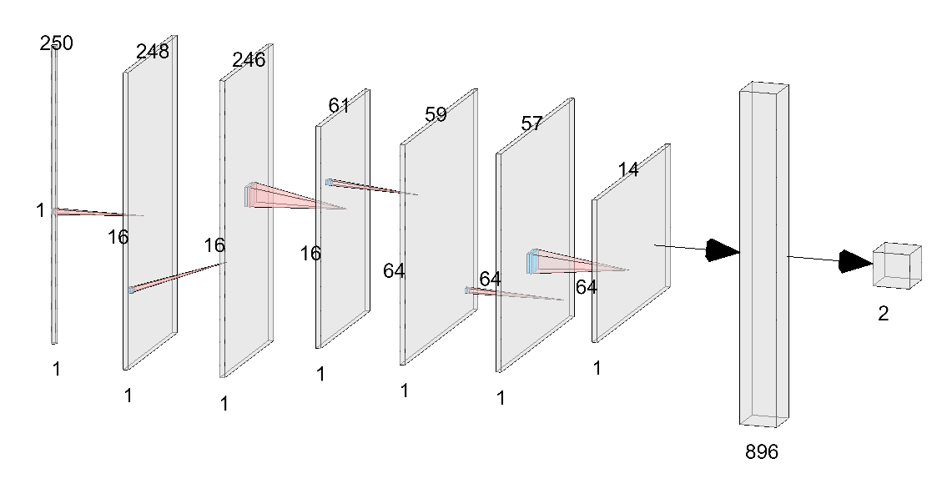

结构如下：

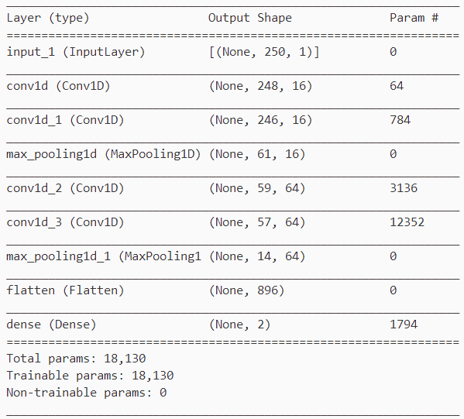

* + 1. **build_location_model.py：训练神经网络**

前期工作准备完毕，可以开始训练神经网络。

首先，导入所需的函数：

from keras.utils.np_utils import to_categorical

from sklearn.model_selection import train_test_split

from MyFunction import normalization, get_YN

from MyModel import location_model

调用get_YN，获取数据集，train_test_split分割数据集，对于X，使用normalization进行归一化处理，对于Y，利用to_categorical转化标签形式为one-hots格式：

if __name__ == "__main__":

*# 获取数据集*

    X,Y = get_YN()

    X_train, X_test, Y_train, Y_test = train_test_split(

        X, Y, test_size=0.25, random_state=16

    )

    X_train = normalization(X_train)

    X_test = normalization(X_test)

    Y_train = to_categorical(Y_train)

    Y_test = to_categorical(Y_test)

导入数据训练location_model，

*# 训练分类器*

    m = location_model()

    m.compile(loss="categorical_crossentropy",

              optimizer="adam", metrics=["accuracy"])

    m.summary()

    m.fit(

        X_train,

        Y_train,

        validation_data=(X_test, Y_test),

        epochs=5,

        batch_size=64, *# 设置较大batch_size，加快训练速度*

        use_multiprocessing=True,

    )

设定**交叉熵损失函数（categorical crossentropy）**作为模型训练的损失函数，它刻画的是当前学习到的概率分布与实际概率分布的距离，也就是损失函数越小，两个概率分布越相似，此时损失函数接近于0。

训练后发现：分类训练仅需要五轮就能达到**99.5%** 准确率：

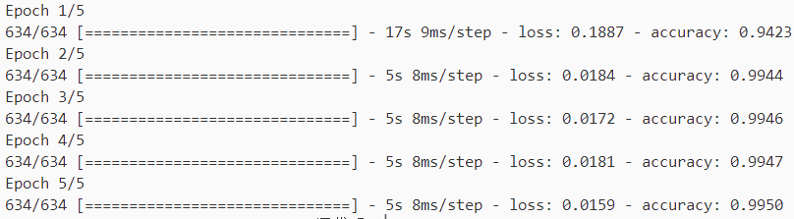

因此Epoch直接设置为5，减少训练时间。

最终将结果保存，留待后续组合模型使用：

    model_json = m.to_json()

*# 保存神经网络结构*

    with open("MyModel/location.json", "w") as json_file:

        json_file.write(model_json)

*# 保存权重*

    m.save_weights("MyModel/location.h5")

* 1. **训练分类模型**
     1. **MyFunction.get_XY：导入并处理数据**

前面步骤基本与get_YN相同，即多线程读取数据：

def get_XY(step_number: int = 16):

    path = "标注.json"

    all_event_information, event_label = get_event_json(path)

    data_informations = [

        data_information(information)

        for information in all_event_information

    ]

    pool = Pool(cpu_count())

    results = [

        pool.apply_async(data_inf.read_dataset)

        for data_inf in data_informations

    ]

    pool.close()

    pool.join()

将读取的数据结果储存在对应的data_information.dataset中，设置空列表X和Y，用于防止随后处理所得的结果：

    for i in range(len(data_informations)):

        data_informations[i].dataset = results[i].get()

    X, Y = [], []

遍历data_information类组成的列表，将每一个元素中的dataset加入get_split_data，并设置分割步数step_number，得到分割结果datasets后，生成与datasets所含元素相同数量的标签列表labels，二者分别加入X和Y中：

    for data_inf in data_informations:

        datasets = get_split_data(data_inf.dataset,

                                  step_number)

        labels = [x for x in data_inf.data_label

                  for i in range(len(datasets))]

        for block in datasets:

            X.append(block)

        for label in labels:

            Y.append(label)

将X，Y转换为np.array后，返回结果和事件种类：

    return np.array(X), np.array(Y), event_label

* + 1. **MyFunction.train_and_test_data：分割数据集**

由于之前遍历data_information时数据集中数据是按顺序排列，因此若是直接使用sklearn.model_selection中的train_test_split来分割，可能会导致部分事件分割不均进而导致训练不充分的问题，因此让每个事件对应部分的数据都进行一次分割，来保证均匀分割是比较稳妥的办法：

def train_and_test_data(X, Y, event_label):

    X_train, X_test, Y_train, Y_test = [], [], [], []

    i = 0

    for event in event_label:

        X_temp, Y_temp = [], []

        while Y[i] == event_label[event]:

            X_temp.append(X[i])

            Y_temp.append(Y[i])

            i += 1

            if i == np.size(Y):

                break

        X_train_temp,X_test_temp,Y_train_temp,Y_test_temp = train_test_split(

            X_temp, Y_temp, test_size=0.2, random_state=16

        )

        for j in X_train_temp:

            X_train.append(j)

        for j in X_test_temp:

            X_test.append(j)

        Y_train.extend(Y_train_temp)

        Y_test.extend(Y_test_temp)

    return np.array(X_train), np.array(X_test), np.array(Y_train), np.array(Y_test)

* + 1. **MyModel.classify_model：设计一维卷积神经网络**

相比location_model，增加了**2层Conv1D**，其余结构基本相同：

def classify_model():

    clear_session()

    inputs = Input(shape=(16 * 22, 1))  *# 输入层*

*# 卷积层起始*

    conv = Conv1D(16, 3, activation="relu")(inputs)

    conv = Conv1D(16, 3, activation="relu")(conv)

    pool = MaxPooling1D(3)(conv)

    conv = Conv1D(128, 3, activation="relu")(pool)

    conv = Conv1D(128, 3, activation="relu")(conv)

    pool = MaxPooling1D(3)(conv)

    conv = Conv1D(128, 3, activation="relu")(pool)

    conv = Conv1D(128, 3, activation="relu")(conv)

    pool = MaxPooling1D(3)(conv)

*# 卷积层结束*

    flatten = Flatten()(pool)

    output = Dense(6, activation="softmax")(flatten)

    model = Model(inputs=[inputs], outputs=output)

    return model

可视化结构如下：

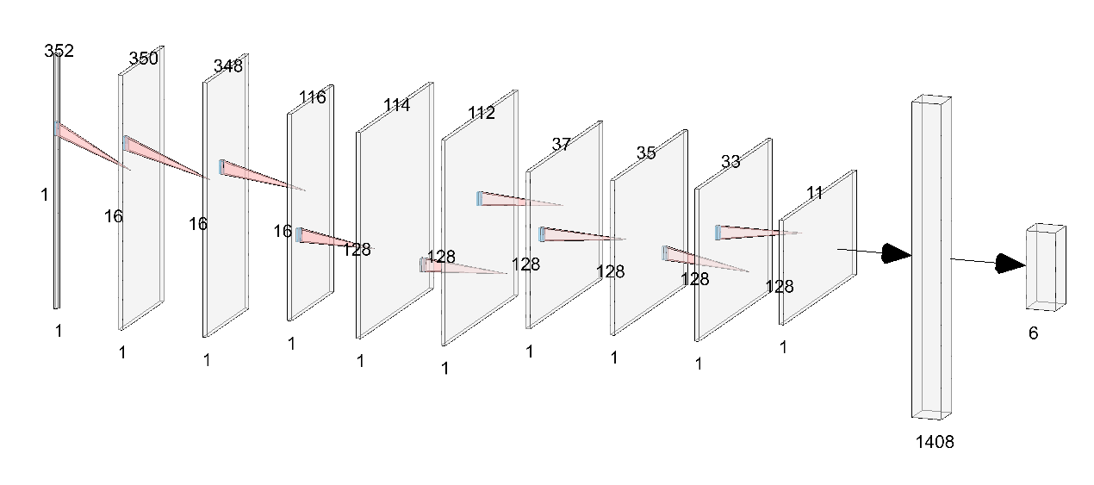

具体结构如下：

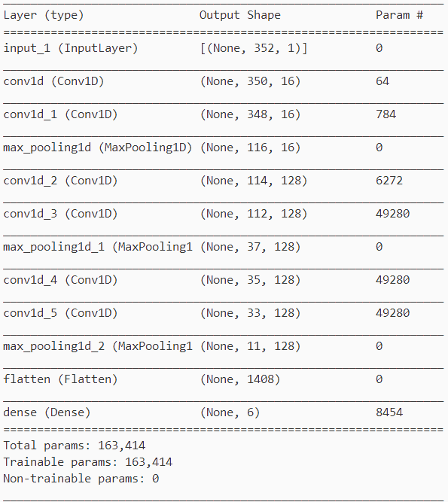

* + 1. **build_classify_model.py：训练模型**

前期工作完成，开始训练模型，同样先导入所需的函数：

from MyFunction import get_XY,normalization, train_and_test_data

from keras.utils.np_utils import to_categorical

from MyModel import classify_model

然后使用**get_XY**获取数据集，设置切割步数**step_number**为8以求在**有限的数据集**中获取更多训练数据：

if __name__ == "__main__":

*# 获取数据集*

    X, Y, event_label = get_XY(step_number=8)

先导入模型，并查看模型的整体结构：

    m = classify_model()

    m.summary()

由于分类模型与定位模型相比，情况更复杂，因此需要多次训练模型后，再从效果较好的模型中挑选一个作为最终的结果，我选择进行循环十次，生成十个模型，再经过测试，选择效果最好的模型留待后续使用：

    for i in range(10):

        print("i={}".format(i))

        X_train, X_test, Y_train, Y_test = train_and_test_data(X, Y, event_label)

        X_train = normalization(X_train)

        X_test = normalization(X_test)

        Y_train = to_categorical(Y_train, len(event_label))

        Y_test = to_categorical(Y_test, len(event_label))

*# 训练分类器*

        m = classify_model()

        m.compile(

            loss="categorical_crossentropy",

            optimizer="adam", metrics=["accuracy"]

        )

        m.fit(

            X_train,

            Y_train,

            epochs=60,

            batch_size=64,

            use_multiprocessing=True,

        )

每轮保存一次权重，将最终结果都保存在MyModel/result中：

        name = "classify" + str(i)

        m.save_weights("MyModel/result/" + name + ".h5")

部分效果如下：

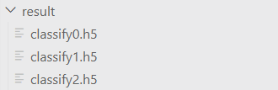

循环结束，将模型保存为json文件：

*# 保存卷积神经网络模型*

    model_json = m.to_json()

    with open("MyModel/classify.json", "w") as json_file:

        json_file.write(model_json)

* 1. **组装模型**
     1. **MyModel.MyModel类:导入以生成模型**

首先导入所需的库函数（部分函数用于MyModel.location_model以及MyModel.classify_model）：

import numpy as np

from MyFunction import normalization

from keras.utils.np_utils import to_categorical

from keras.models import model_from_json, Model

from keras.backend import clear_session

from keras.layers import Conv1D, Dense, Flatten, Input, MaxPooling1D

上述两个模型分别生成了一个json文件保存神经网络结构，h5文件保存训练结果对应的参数，因此，要使用以生成模型，需要将之读取，而为了使用方便，设置一个类来保证模型的易用性：

class MyModel:

    def __init__(self, model_name, h5_name) -> None:

        with open("MyModel/" + model_name, "r") as model:

            json_str = model.read()

        self.model = model_from_json(json_str)

        self.model.load_weights("MyModel/" + h5_name)

该类接受一个json文件名和一个h5文件名，之后在/Model文件夹中查找文件是否存在，然后使用tensorflow.Keras所带函数导入模型以及参数到self.model中。

其具有两个函数，第一个函数为**evaluate**，接受X、Y，用于**测试**数据集的准确度和损失值，在其内设置的函数与前面训练模型时完全相同：

    def evaluate(self, X, Y):

        X = normalization(X)

        Y = to_categorical(Y)

        self.model.compile(

            loss="categorical_crossentropy",

            optimizer="adam",

            metrics=["accuracy"]

        )

*# 分类准确率*

        loss, accuracy = self.model.evaluate(X, Y, verbose=0)

        print("accuracy: {:.2f}%".format(accuracy * 100),

              end=" - ")

        print("loss: {:.3f}".format(loss))

第二个函数为**predict**，只需要接受X，

    def predict(self, X):

        X = normalization(X)

        p = np.argmax(self.model.predict(X, batch_size=32,

                                         verbose=0),

                      axis=1)

        return p

由于预测结果为one-hots格式，故利用np.argmax函数，定位结果最大值的位置，即为原本的预测标签形式，返回结果列表

* + 1. **test_classify_model.py：测试分类模型**

由于**build_classify_model.py**中产生了多个h5文件，我们需要测试，找到效果最好的参数结果，且需要知道模型对于每个事件的识别率各自为多少，首先导入所需函数：

import numpy as np

from MyModel import MyModel

from MyFunction import get_XY

然后提取所以事件数据X及其对应标签Y：从每个事件各取一个数据块和对应标签，设为列表X_extend以及Y_extend，留在后续测试单一事件时使用：

if __name__=='__main__':

    X, Y, event_label = get_XY()

    X_extend, Y_extend = [], []

    i = 0

    for event in event_label:

        while Y[i] == event_label[event]:

            i += 1

            if i == np.size(Y):

                break

        X_extend.append(X[i - 1])

        Y_extend.append(Y[i - 1])

开始循环，将模型导入MyModel类，每轮循环导入一个h5文件：

    for i in range(10):

        print("i={}".format(i))

        name = "classify" + str(i) + ".h5"

        my_model = MyModel("classify.json", "result/" + name)

测试整体准确率：

        my_model.evaluate(X, Y)

分事件测试，由于事件排列有序，直接按照事件标签遍历，存为temp：

        j = 0

        for event in event_label:

            X_temp = []

            Y_temp = []

            print(event, end=":")

            while Y[j] == event_label[event]:

                X_temp.append(X[j])

                Y_temp.append(Y[j])

                j += 1

                if j == np.size(Y):

                    break

            X_temp = np.array(X_temp)

将前面的extend接到单一事件集结尾，否则无法将Y_temp转为one__hots形式：

            X_temp[-6:] = np.array(X_extend)

            Y_temp[-6:] = np.array(Y_extend)

测试并查看预测结果：

            my_model.evaluate(X_temp, Y_temp)

            p_temp = my_model.predict(X_temp)

            print(p_temp)

部分效果如下：

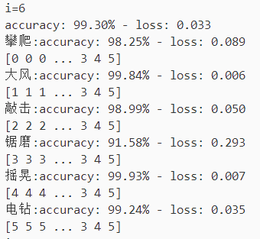

选取整体效果最好的模型，改为**/MyModel/classify.h5**，用于最终模型。

* + 1. **location_and_classify_model：定位-分类模型**

导入所需函数：

import numpy as np

from collections import Counter

from openpyxl import load_workbook

from MyFunction import get_row, myfft, get_split_data

from MyModel import MyModel

正式开始组装模型，设定一个**location_and_classify_model**类，其内存在两个**MyModel**类 ，分别为定位模型**location_model**以及分类模型**classify_model，**同时，将事件及其标签作为一个dict单独存储为labels：

class location_and_classify_model:

    def __init__(self) -> None:

        self.location_model = MyModel("location.json",

                                      "location.h5")

        self.classify_model = MyModel("classify.json",

                                      "classify.h5")

        self.labels = {"攀爬": 0, "大风": 1, "敲击": 2,

                       "锯磨": 3, "摇晃": 4, "电钻": 5}

设计一个方法函数，用于读取.xlsx文件，**定位模型**仅需要每列的500行来进行判断和处理数据，因此接受一个start_row，默认从第0行开始，取start_row后500行数据，然后将读取的数据转化为np.array后返回：

    def read_data(self, file_path, start_row:int =0):

        data_file = load_workbook(file_path, read_only=True)

        sht = data_file[data_file.sheetnames[0]]

        event = np.array(get_row(sht, 0, sht.max_column,

                                 rows_end=start_row+500))

        return event

接下来开始定位及预测，接受np.array类型的事件数据event，将event按列分割为500*1的数据块，通过MyFunction.myfft对每个数据块进行快速傅里叶变换处理后只取对半，经过reshape为250*1的np.array对象，插入待定位数据集to_location，最后调用**location_model.predict**，对每个数据块进行“0”与“1”分类，得到结果列表p：

    def location_and_classify(self, event):

        to_location = []

        for i in range(np.size(event, axis=1)):

            temp = event[:, i]

            to_location.append(np.array(myfft(temp))

                               .reshape(250, 1))

        to_location = np.array(to_location)

        p = self.location_model.predict(to_location)

对于得到的结果p，有即是一个全是“0”与“1”的列表，而“1”就是判断为有事件发生，因此其所对应的列便是事件发生位置：

*# 找到预测中为1的位置*

        loc = np.where(p == 1)[0]

但是由于可能产生离散点，故需要将之进行分割为数个元素连续的列表：

        temp = []

        for i in range(len(loc)):

            if not temp:

                temp.append([loc[i]])

            elif loc[i - 1] + 1 == loc[i]:

                temp[-1].append(loc[i])

            else:

                temp.append([loc[i]])

对‘大风/220913_142406.xlsx’定位结果分割前：



分割后：



对于分割结果，选择所有长度超过12的列表，将之判断为事件发生位置，分别记录首位和末尾作为事件发生范围，加入location_results：

*# 定位结果*

        location_results = []

        for l in temp:

            if len(l) >= 12:

location_results.append([l[0], l[-1]])

加下了进行事件分类，遍历定位结果，根据其内所记录范围**按列**切割事件数据集event，再使用函数get_split_data分割处理后使用分类模型classify_model.predict进行预测，得到预测结果：每个数据块所产生一个标签组成的列表，使用collections.Counter找到出现次数最多的标签，记为最终分类结果，加入classify_results：

        classify_results = []

        for i in range(len(location_results)):

            location_result = location_results[i]

            total_dataset = event[:, location_result[0] : location_result[1] + 1]

            X = []

            to_classify = get_split_data(total_dataset, step_number=8)

            for block in to_classify:

                X.append(block)

            X = np.array(X)

            p = self.classify_model.predict(X)

*# 分类结果*

            classify_results.append(Counter(p).

                                    most_common(1)[0][0])

将最终结果存为dict形式并返回：

        result = {"labels": classify_results,

                  "boxes": location_results}

        return result

对‘大风/220913_142406.xlsx’定位-预测结果如下



设置一个函数，将结果保存，文件名默认为result.npy：

    def save_result(self, result: dict, file_path, npy_name="result.npy"):

        result['file_path']=file_path

        out={"result":result,"labels":self.labels}

        np.save(npy_name,out)

* 1. **test.py：测试**

依次读取**"标注.json"**的文件，利用并行计算快速读取文件后：

if __name__ == "__main__":

    json_path = "标注.json"

    pool = Pool(cpu_count())

    all_event_information, event_label = get_event_json(json_path)

    dataset_informations = [

        data_information(information) for information in all_event_information

    ]

    beg_time = datetime.now()

    model = location_and_classify_model()

    print("获取预测数据")

    results = [

        pool.apply_async(read_data, [dataset_inf.data_path])

        for dataset_inf in dataset_informations

    ]

    pool.close()

    pool.join()

    print("读取完毕")

    print("共消耗: " + "{:.2f}".format((datetime.now() - beg_time).total_seconds()) + " 秒")

对比每一个文件的预期和结果：

    for n in range(len(results)):

        ans = {

            "labels": dataset_informations[n].data_label,

            "boxes": [dataset_informations[n].event_local],

        }

        res = model.location_and_classify(results[n].get())

        print("---------")

        print("预期:", end="\t")

        print(ans)

        print("结果:", end="\t")

        print(res)

部分结果如下：

